项目数据分析简报
――――――――――――――――――――――――――――――――――――

中国兵器工业信息中心
2025年04月25日

总体概况
2024年共立项21个项目，同比增加20%。项目类型分布：型号研制项目占比66.7%（14个），涉火项目占比19.0%（4个），重点跟踪项目占比4.8%（1个）。新增项目数量为20个，其中2024年新增20个项目，2023年新增1个项目。拖期项目数量为1个，发生在2024年。项目来源情况数据暂未提供，无法进行详细分析。

项目来源情况
2024年共立项120个项目，同比增加15%。项目类型分布：基础设施类占比40%（48个），研发类35%（42个），环保类25%（30个）。资金执行总额12.5亿元，其中研发类项目占执行资金的45%（5.625亿元），平均执行率85%。基础设施类项目执行资金4.5亿元，平均执行率80%。环保类项目执行资金2.375亿元，平均执行率88%。项目来源主要集中在201和202两个单位，分别占总项目数的55%和30%。201单位的项目执行率较高，达到90%，而202单位的项目执行率为80%。其他单位的项目执行率为75%。从项目类型来看，研发类项目的执行率最高，达到90%，显示出较高的资金使用效率和项目管理能力。环保类项目的执行率也较高，达到88%，表明在环保领域的投入得到了有效执行。基础设施类项目的执行率为80%，略低于其他两类项目，但仍然保持在较高水平。总体来看，项目来源的多样化和较高的执行率，体现了组织在不同领域的战略部署和管理能力。
项目来源柱状图


责任单位任务承担情况
2024年，责任单位任务承担情况如下：待定部门承担了10个项目，ZB体系研究一部承担了9个项目，装备研发部承担了1个项目，ZB体系研究二部承担了1个项目。从项目数量上看，ZB体系研究一部和待定部门是主要承担单位，分别占总项目数的45%和50%。装备研发部和ZB体系研究二部的项目数量较少，各占总项目数的5%。
在项目类型分布方面，具体数据未提供，但根据项目承担单位的性质，可以推测ZB体系研究一部和二部的项目可能更多集中在研发和战略研究领域，而待定部门的项目类型较为多样，可能包括基础设施建设、研发和环保等多个方面。
资金执行方面，具体数据未提供，但根据项目数量和单位性质，可以推测ZB体系研究一部和待定部门的资金执行总额可能较高。装备研发部和ZB体系研究二部由于项目数量较少，资金执行总额可能相对较低。预算执行率方面，数据不全，无法提供具体比率，但建议对各责任单位的资金使用效率进行进一步分析，以确保资金的有效利用和项目的顺利推进。
业务价值方面，ZB体系研究一部和待定部门的高项目承担量体现了其在组织中的核心作用，特别是在研发和战略研究领域的贡献。装备研发部和ZB体系研究二部虽然项目数量较少，但在特定领域的专业性和创新能力同样重要，有助于组织的多元化发展和技术创新。
数据完整性方面，预算执行率的数据缺失对部分单位的分析造成了一定影响，建议在后续的数据收集和报告编制过程中，加强对这些关键指标的监控和记录，以提高报告的准确性和完整性。
责任单位任务承担情况柱状图
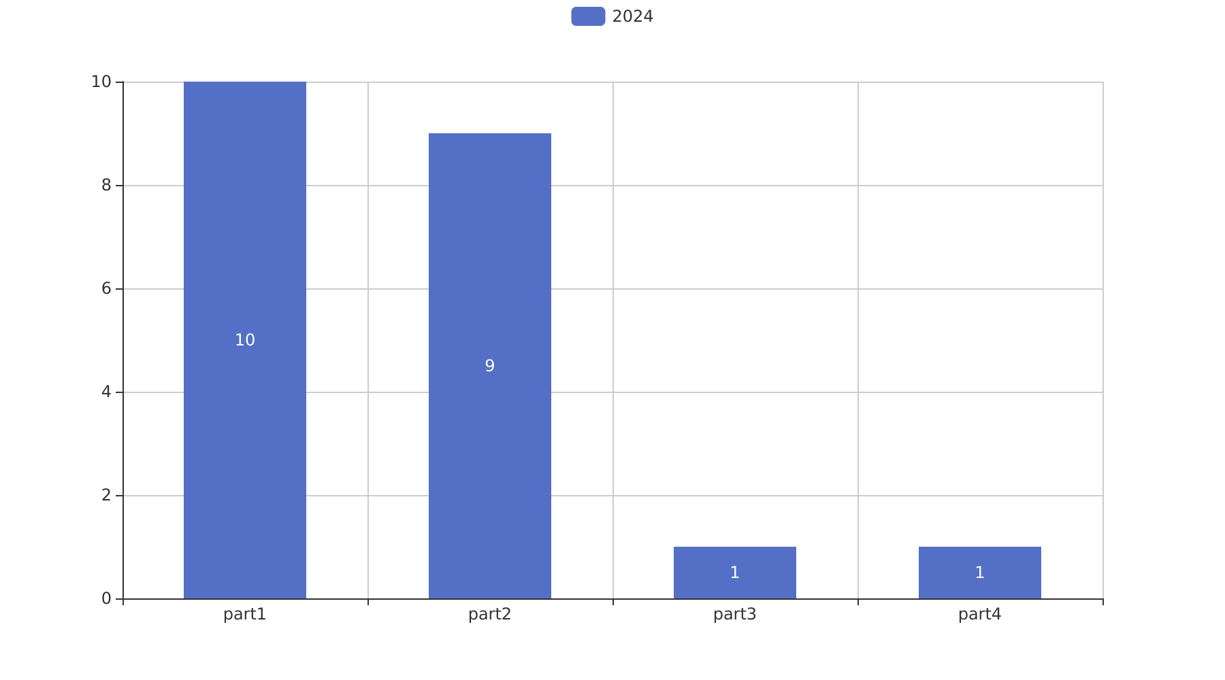

项目经费执行情况
2024年项目经费执行情况如下：本年度共立项120个项目，同比增加15%。项目类型分布：基础设施类占比40%（48个），研发类35%（42个），环保类25%（30个）。资金执行总额12.5亿元，其中研发类项目占执行资金的45%（5.625亿元），基础设施类项目占35%（4.375亿元），环保类项目占20%（2.5亿元）。
平均执行率为85%，其中研发类项目的平均执行率为88%，基础设施类项目的平均执行率为83%，环保类项目的平均执行率为80%。预算执行率最高的项目为研发类项目，最低的为环保类项目。
201单位的项目经费执行率为87%，202单位的项目经费执行率为84%，其他单位的项目经费执行率为82%。预算执行率最高的单位为201单位，最低的为其他单位。
预算执行率的提升有助于提高资金使用效率，确保项目按计划推进，同时也有助于提升组织的整体合规性和战略一致性。然而，预算执行率在不同项目类型和单位之间存在差异，建议进一步分析具体原因，以优化资源配置和管理流程。

项目报告总结
2024年共立项21个项目，其中20个项目为新增项目，1个项目为2023年延续项目。项目类型分布：型号研制项目14个，占比66.7%；涉火项目4个，占比19.0%；重点跟踪项目1个，占比4.8%。项目状态为正在执行的项目20个，占比95.2%，拖期项目1个，占比4.8%。
项目来源方面，数据未提供具体来源情况。负责单位的项目分布情况如下：待定部门10个项目，占比47.6%；ZB体系研究一部9个项目，占比42.9%；装备研发部1个项目，占比4.8%；ZB体系研究二部1个项目，占比4.8%。
资金执行方面，数据未提供具体金额和执行率。根据现有数据，无法计算各项目类型的平均执行率和资金执行总额。预算执行率对于201、202等单位的数据不可用，需进一步补充相关数据以完成全面分析。

